宗巴拉山顶到芒康是9km的爽下坡，前3km还是烂路，后6km是上好的柏油路。进城时就有一个三叉路口，有一个巨型的广告牌立在路口中间。左转进城可往滇藏线，右转是我们明天前进的道路。
芒康菜市场有一家自行车配件店。虽然仅有一般的配件，但店主很会修车。你的车车有问题，实在搞不定，找他帮你看看？
住宿建议：
1、芒康“雪域宾馆——越野之家”，进县城三叉路口左转前行约500m，2人普间，30元/人，可洗热水澡。电话：0895-4543399 18908953615何大哥 。
2、芒康“云南迎客居旅馆”，芒康客运站往南50m。2-4人间，20元/人。电话：13659558824 黄大哥。
提醒：雪域宾馆继续南行约150米右手有个陕西大饼店，有馒头大饼做早餐（节约5元）。
D11.芒康(K3430 海拔3875)－拉乌山(K3442 海拔4338)－竹卡大桥（即如美，在澜沧江边，K3479 海拔2640)：超级在修路：49km，总里程：990km
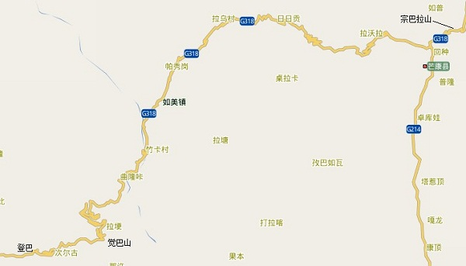
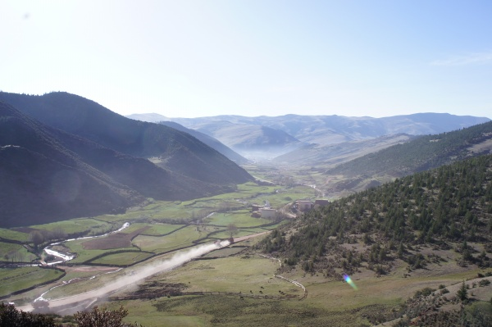
西出芒康。我也记不得是袅袅晨炊，还是汽车的尘土了
今天任务同样艰巨！而且基本上全是土路！如果你体力不行的话，可将今天的行程分为两天。 中途可以落脚的地方是如美附近，也就在澜沧江边。
因今天和明天沿途都不太好买干粮（或比较贵），故今天出发前，请稍微多带一点干粮。
请另据可靠消息:芒康至左贡，全程修路！芒康境内为民间工程队，东达山附近到左贡为武警部队。他们计划是2011年年底前完成柏油路的铺设工作。请注意安全通过！
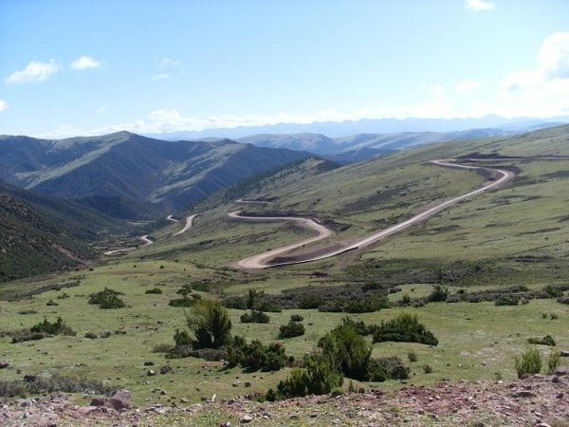
翻越拉乌山。注意：这个位置可以抄近路！试试？----N个兄弟说：不要上波尔的当！不能抄，累死！
出芒康3km左右开始土路。上山途中请提防拦车要东东的小孩。继续9km翻拉乌山口(海拔4338米)。到垭口K3442后，1.5km下坡后有个1km 的小上坡（郁闷），然后才是35km的大下坡，海拔降1700m。公路沿澜沧江行进后下坡较陡。一路飞奔向下，一个字----爽!当然土路还是有危险的， 特别是在这样的傍山险路上，在拐弯时还是应当放慢速度小心通过。沿途可见典型的高山峡谷地貌--澜沧江峡谷。
下到坡底一条汹涌的大河出现在眼前－澜沧江。沿江走了不远就到了澜沧江大桥。
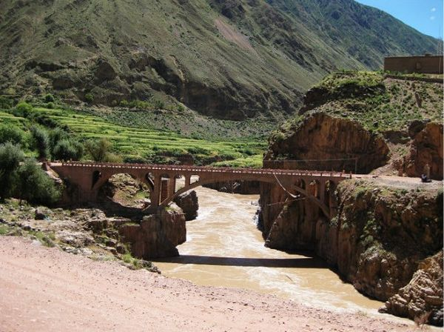
竹卡大桥（桥下就是澜沧江）。我们继续前行30米过桥，然后会被检查身份证。
过桥后，左手可见两块纪念碑。一块是纪念巴邦线(巴塘—邦达)建设中牺牲的50多位建设者的，可见当年筑路的艰难!另一块是建路建桥纪念碑，由于桥建于1968年，碑文充满了文革的烙印。碑文曾被人用水泥封去，但后来又被揭开。
过了澜沧江大桥转个弯就可以看到如美（K3479）。看到如美也得停一下哈。----路边有警察检查身份证。
今天是否继续前行，请权衡自己的体力和你到达如美的时间。前方还有8km烂路到觉巴山前，并16km烂路上山和15km烂路下山。
如美可以借宿的是派出所旁边的竹卡招待所、过竹卡大桥右边的温泉山庄（实际上没有温泉），或如美前行4.5km的“教授住宿部”。
D12.竹卡大桥（即如美，在澜沧江边，K3479 海拔2640)－觉巴山(海拔3930)－登巴(海拔3440)：超级在修路：42km，总里程：1032km
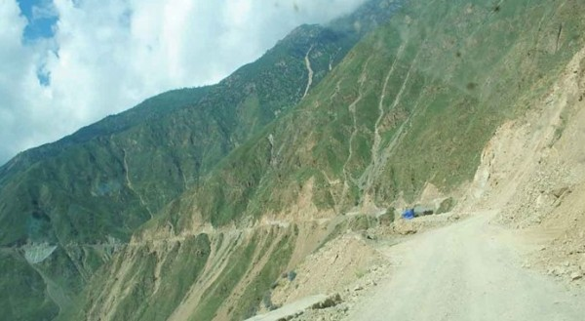
如美到觉巴山下的小村庄，路窄且险，而且是在半山腰上行进，请小心通过。2010年9月摄
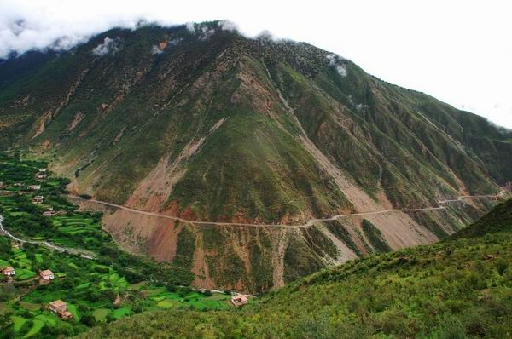
觉巴山前，左边走到头，就是山脚的小村庄。
从如美（K3479）出发就开始爬坡，全程土路。我们沿着澜沧江缓上，8km到达觉巴山山脚下的小村庄，离开村庄便开始盘山路。上山的路都是在觉巴山（亦称脚巴山）的一面山上盘旋，12km到达半山腰的移动基站，前面不远能看到K3501的路碑。继续前行4km到达垭口。
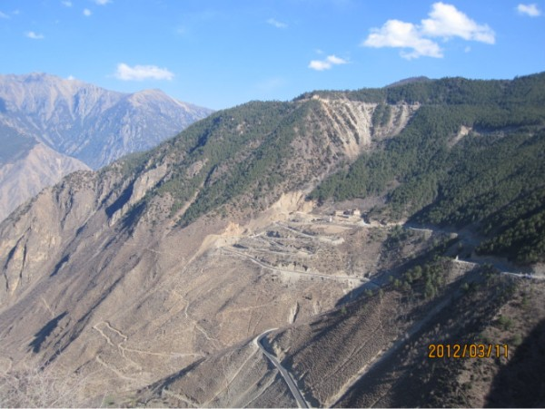
过了如美，觉巴山前的碎石盘山路。（2011年6月摄）
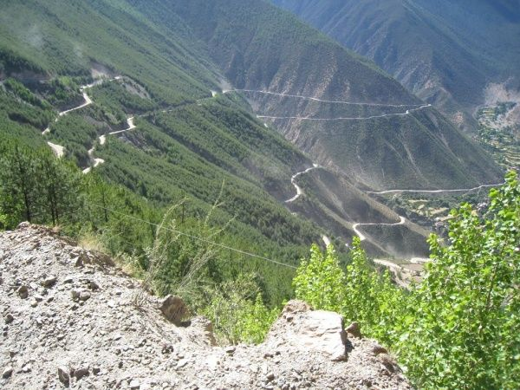
从另一侧，看觉巴山上山的碎石盘山路。
垭口有修路工人们盖的房子，可以小憩一下。过了垭口就可以看到K3503的路碑，然后长下坡烂路11km到山脚，最后缓平坡4km至登巴村眉山食宿店。
今天一直陷在横断山脉中，国道在山间不断盘旋。有时走了几十公里，老在原地转来转去，坐标却没怎么动，动的只是海拔!这种情况要到左贡以后才能改善。这一 段国道一边是怪石崚峋的危崖，一边是万丈深渊，整条道路完全是从直上直下的岩壁上抠出来的，想当初哪有机械化设备，让人不禁对道路建设者肃然起敬!我们在 下山的途中，特别小心山上的落石！这一带也经常因为落石而阻断交通。----如果真的遇到，请提车通过，并加倍小心！
登巴村“眉山食宿店”主要接待的是来往的长途货车司机。这两年因为骑车的人多了，也兼带接待骑行的人。登巴出发后继续上坡13km可以至“吾宗村驴友客栈”，再前行1km可到荣许兵站隔壁的“六方客栈”。
这一带的住宿条件较差，但能提供住宿的客栈也渐渐多了起来，请根据自己的行程安排选择住宿地点。
住宿建议：
1、登巴“眉山食宿店”，过往长途司机比较多，住宿价格视淡旺季分别在15元-25元/人。不能洗澡，条件也一般。0895-4543916祝老板。
2、登巴前方14km左右，荣许兵站隔壁，2010年8月新开张的“六方驿站”。住宿每人15元，荤菜20元，素菜10元，温馨又温暖。瘦厨子张张和修车师傅廖廖都是车友出身，肯定会为大家提供良好的服务哈。电话：18708081316。
3、登巴前方14km左右，“六方驿站”隔壁的“仁青罗布游客之家”，各项条件稍好，晚早餐加住宿35元/人，老板彭高银，手机13889058702。
另外：你应该在今天检查一下是不是需要更换刹车块。提醒你在更换的时候，刹车块不能靠外胎太近，以免擦伤外胎。
D13.登巴(海拔3440)－荣许兵站(海拔4046)－东达山(K3555 海拔5008)－左贡(K3592 海拔3877)：土路为主：76km，总里程：1108km
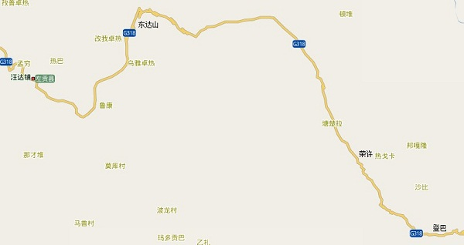
今天全程仍以土路为主。沿途有很多工程队在修路，请注意安全通过。芒康境内为民间工程队，左贡境内为武警部队，他们计划在2011年底前完成柏油路工作。
登巴出发后继续缓上坡14km至荣许。荣许兵站内有几个当班的士兵。他们“在没有领导检查的情况下”可以接待住宿，住宿费为40元/人，不管饭。还有前提是晚上六点半后才能接待。如何？我建议你还是最好不要在这里住宿好了。
过荣许兵站后，10km左右到达一个小垭口，海拔4512米。平坡1km后继续爬坡，4.5km到达武警筑路部队的营地，最后3.5km到达K3549 时，已经可以看到垭口（K3555）的移动基站和经幡，在这里可以休息一下。荣许兵站到K3549这19km主要在4000--5000米海拨高度骑行， 缺氧的感觉会越来越明显，注意控制呼吸节奏。如遇逆风或天气突变，难度会显著增加，不可小视。
最后6km是在垭口移动基站和经幡的注视下前行的。因为海拔较高，缺氧严重，故这6km攀爬相当吃力。只有喊你加油了哈！提醒：移动基站所在地K3555就是垭口。
对于荣许到东达山垭口的这一段路，大部分攻略上都没有路况记载，因为它只有两个特点：路烂和海拔高。东达山是川藏南线上第二高的山口，山顶标示海拔 5008m，天气变幻莫测，气温比较低，几乎每天都要刮大风，时常下雨下雪。请注意防风防雨防雪，并准备足够的食品和饮水，补充体力，提防高原反应。
下山的路况和上山时一样的差，所以请特别注意下山前检查刹车。下山25km到山脚，再12km的柏油路缓下坡到达左贡！
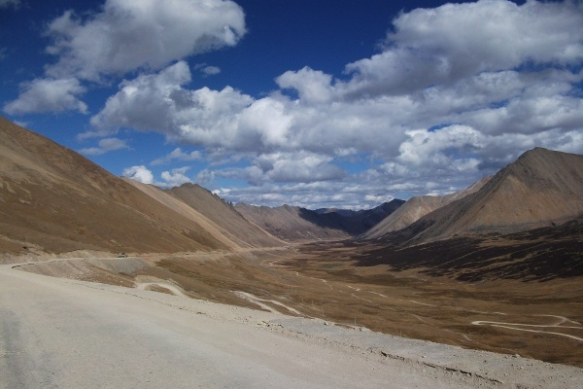
东达山上每年不下雪的时候只有1个月，遇到下雪不算意外！
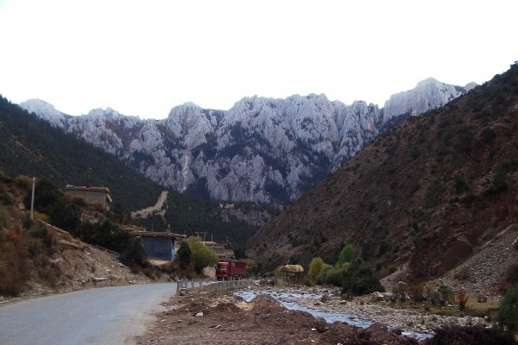
我们快到左贡啦！！
左贡是一个小县城，不过网吧、银行、邮局均有。上网4元/小时，吃饭的地方较多。----整个县城大道两边，大半是餐馆。
住宿建议：
1、左贡“雪山宾馆”，3-4人间：15-20元/人。地址：刚进城中国石油加油站旁边。电话：18908955883 扎西旺堆。
2、左贡“金山城招待所”，左贡菜市场内，顺河边走就可找到。电话：0895-4552274。4-5人间：15元/人，能洗澡。免费洗衣机。

